南科大医院国际诊疗中心配套西餐厅运营服务项目招标要求
一、招标项目名称：南科大医院国际诊疗中心配套西餐厅运营服务项目
二、项目地点：南方科技大学医院食堂二楼、C栋一楼、门诊大厅一楼
三、项目背景：西餐厅、咖啡厅、面包屋的引入作为医院国际诊疗中心后勤保障体系的一项补充，为外籍医护人员和全院职工提供丰富的后勤保障服务。兼顾图书阅览室、职工之家以及职工关爱等功能，其中食堂二楼平台新建钢结构房屋作为西餐厅和咖啡厅，建设面积约700平米；C栋一楼北侧改造为图书阅览室，面积约100平米；门诊大厅一楼一处空间作为面包屋，面积约25平米；二期项目中医院指定的位置设置的服务点。以上内容均由运营单位负责投资建设和经营。医院只提供基础场地和水电气接驳点，运营方按医院要求负责项目建设、设备、家私和人员等投入。建筑结构安全和消防安全由运营方负责。运营方负责该项目的食品生产许可证、营业执照、消防设计及竣工验收等的办理。医院只配合办理相关手续。
四、投标人资格要求
1、投标人必须是来自中华人民共和国境内的独立法人,且具有按招标文件要求承担项目规定的相关服务能力；
2、经营公司具有良好的资金、财务状况；
3、经营公司具有餐饮管理或食品生产加工等资质，知名连锁品牌优先；
4、委托的设计、施工单位必须具备钢结构三级及以上或房屋建筑三级及以上企业承担房屋建设。
5、在南方科技大学医院无不良记录。
五、项目范围:建设与运营范围如下：
- 医院食堂屋顶二楼位置建设西餐厅，面积约700㎡；
- C栋一楼图书阅览室装修，面积约100㎡；
- 门诊大厅一楼面包咖啡屋，面积约25㎡；
- 二期项目中医院指定的位置设置的服务点。
- 运营方案
1、项目由中标方运营5年，期间设备、人员等全部资金投入以及经营生产安全由运营方负责，未经医院同意不得转让不得分包经营权。经营期内，医院管理部门定期组织对经营方进行测评，提出整改意见，整改满意才能继续经营5年，共10年。经营方中途无理由自行退出经营，或者因违反合同约定被解除合同，或因政府干预、不可抗力等非双方原因导致合同解除，房屋所有权归医院，约定经营期界满后房屋所有权归医院所有，10年后运营方有优先经营权，继续经营条件双方友好协商；
2、在运营范围内需提供正宗西餐、西式中餐、咖啡果汁饮料、糕点面点等， 医院职工可以用医院饭卡消费结算，享受现有食堂同等优惠条件。运营方要提供场地给医院开展员工关爱的活动。配备的服务员要形象好，懂礼节，具备一定的英语交流能力。承担医院的来宾接待活动；
3、水、电、燃气、物业管理等由运营方承担，院方给予供应保障；
4、运营方在运营期间自行承担经营风险和安全责任。
5、运营期间医院承诺不会引入同类经营服务项目和经营单位。

七、评标方式
- 根据医院方指定位置和平面方案，应标方提供配套方案，装修风格和家具效果图，提供所用设备和材料的品牌规格、型号和数量清单。
- 应标方要提供运营方案的投标文件，并根据医院提供的平面图完成立体效果图的演示文件。
- 提出项目运营服务内容、方案和标准，接受由医院管理部门根据服务方案和标准制定医院的考核指标。
- 投标方报名时可以到医院联系基建科工作人员实地踏勘现场。
- 院方评标专家根据投标方提供的投标方案文件和方案演示文件进行集体票决确定中标单位。医院可以要求中标单位在实施和运营过程中做出方案和位置调整。运营单位对于医院确定好的方案在没有征得医院书面同意的前提下不得改变。并负责保持原来的标识、标地和空间环境等。
西餐厅位置平面图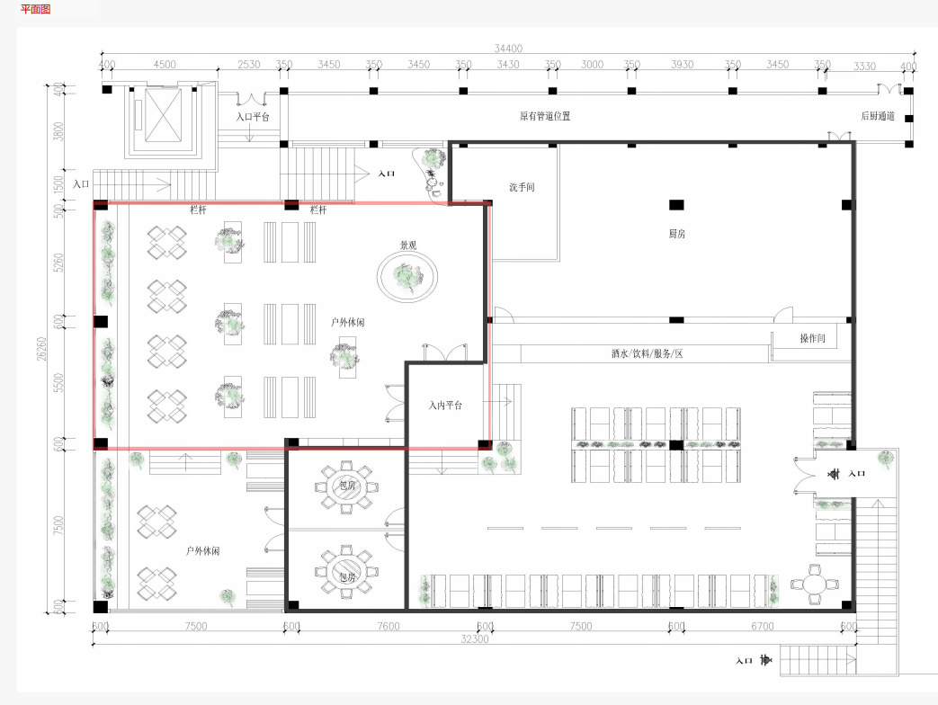
图书阅览室平面图
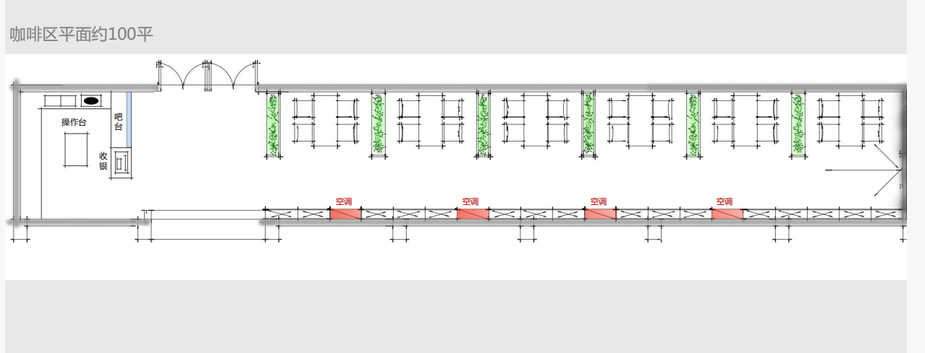

面包屋平面图
